Modelo de datos

Facultad de Ingeniería – Consejo de Educación Técnico Profesional

Tecnólogo Informático

Montevideo – Uruguay

Índice

Introducción 4

Diagrama de base de datos 4

Mapeo de clases persistentes a tablas 5

Servidor principal 5

Auditoria 5

auditoria_objeto 6

auditoria_operacion 7

categoría_reclamo 7

categorías_contenido 8

contenidos_libro 9

contenidos_software 10

contenidos_tema_musical 10

contenidos_video 11

Contenidos 12

estado_version_contenido 13

estados_usuario 14

Parámetros 14

Promociones 15

Reclamos 16

sub_categorias_contenido 17

tipos_registro 18

usuario_descarga_contenido 19

usuario_sube_contenido 20

Usuario 21

usuarios_administrador 22

usuarios_cliente 22

usuarios_proveedor 23

versión_contenido 24

Aplicación móvil 25

Contenidos 26

sub_categorias_contenido 27

categorías_contenido 27

Usuario 28

Persistencia de datos en sistema de archivos 29

# Introducción

Este documento tiene como objetivo especificar el modelo de datos utilizado para el desarrollo de la aplicación. En las siguientes secciones se detallará el Modelo de base de datos, así como el mapeo de las clases persistentes a nivel de aplicación a las tablas correspondientes en la base de datos tanto para el servidor principal que compone la aplicación (Como se detalla en el documento de arquitectura, desarrollado utilizando la plataforma Java EE) como la aplicación móvil (Android OS).

Para cada tabla se detallara el motor de base de datos utilizador, la fecha de creación, una breve descripción de la misma para un mejor entendimiento del diseño, la clase persistente correspondiente con la tabla a nivel de implementación, así como las columnas, restricciones y asociaciones de las mismas. Finalmente, se detalla brevemente la persistencia de los contenidos publicados en el sistema (persistencia en file system) como solución a futuras barreras al momento de escalar.

# Diagrama de base de datos

A continuación (Imagen 1) se presenta el Diagrama de Base de Datos correspondiente al diseño del modelo de datos de la aplicación a desarrollar.

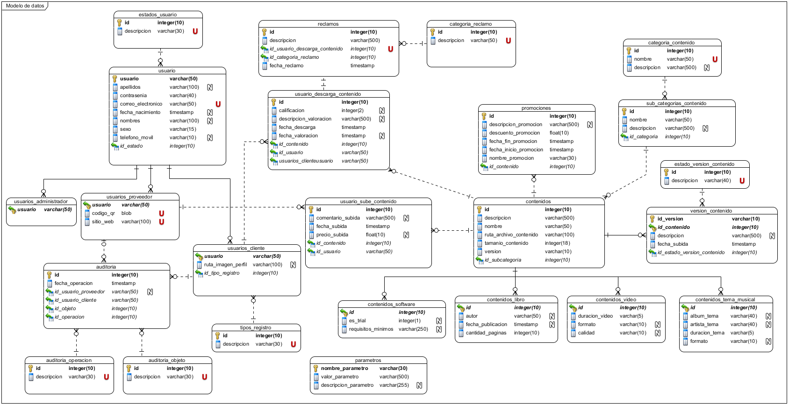

# Mapeo de clases persistentes a tablas

## Servidor principal

### Auditoria

**Detalle:** Tabla para el registro de la auditoria del sistema, como pueden ser login, logout, descarga de contenidos junto con los objetos y actores involucrados en la operación, etc.

**Clase persistente:** AuditoriaEntity.java

**Columnas**

|  |  |  |  |  |
| --- | --- | --- | --- | --- |
| **Nombre** | **Tipo** | **Null** | **Único** | **Notas** |
| Id | Integer(15) | No | Si | Identificador de los registros de auditoría. |
| Fecha_operacion | Timestamp | No | No | Fecha de realizada la operación auditada. |
| Id_usuario_proveedor | Varchar(50) | Si | No | Usuario proveedor que realizó la operación. |
| Id_usuario_cliente | Varchar(50) | Si | No | Usuario cliente que realizo la operación. |
| Id_objeto | Integer(10) | No | No | Objeto sobre el cual se realizó la operación. |
| Auditoria_operacion | Integer(10) | No | No | Operación realizada. |

**Restricciones**

|  |  |  |
| --- | --- | --- |
| **Nombre** | **Columnas** | **Notas** |
| pk_auditoria | Id | Clave primaria de la tabla auditoria. |
| Fk_usuario_proveedor | Id_usuario_proveedor | Clave foránea a la tabla de usuarios proveedores. |
| Fk_usuario_cliente | Id_usuario_cliente | Clave foránea a la tabla de usuarios cliente. |
| Fk_auditoria_objeto | id_objeto | Clave foránea a la tabla de objetos de auditoría. |
| Fk_auditoria_operacion | Id_operacion | Clave foránea a la tabla de operaciones de auditoría. |

**Asociaciones**

|  |  |
| --- | --- |
| **Columnas** | **Asociación** |
| id_usuario_proveedor= usuario | 0..* auditoria.fk_usuario_proveedor  1 usuarios_proveedor.pk_usuario_proveedor |
| id_usuario_cliente=usuario | 0..* auditoria.fk_usuario_cliente  1 usuarios_proveedor.pk_usuario_cliente |
| Id_objeto=id | 0..* auditoria.fk_auditoria_objeto  1 auditoria_objeto.pk_auditoria_objeto |
| Id_operacion=id | 0..* auditoria.fk_auditoria_operacion  1 auditoria_operacion.pk_auditoria_operacion |

### auditoria_objeto

**Detalle:** Tabla para el registro de los objetos involucrados en las operaciones que se auditarán como pueden ser Usuarios, Contenidos, etc.

**Clase persistente:** AuditoriaObjetoEntity.java

**Columnas**

|  |  |  |  |  |
| --- | --- | --- | --- | --- |
| **Nombre** | **Tipo** | **Null** | **Único** | **Notas** |
| Id | Integer(10) | No | Si | Identificador del objeto de auditoría. |
| Descripcion | Varchar(30) | No | Si | Nombre del objeto de auditoría. |

**Restricciones**

|  |  |  |
| --- | --- | --- |
| **Nombre** | **Columnas** | **Notas** |
| Pk_auditoria_objeto | Id | Clave primaria de la tabla de objetos de auditoría. |
| U_desc_auditoria_objeto | Descripción | Unicidad de la descripción. |

**Asociaciones**

|  |  |
| --- | --- |
| **Columnas** | **Asociación** |
|  |  |

### auditoria_operacion

**Detalle:** Tabla para registro de las operaciones del sistema que se auditarán como pueden ser login, logout, descarga de contenidos.

**Clase persistente:** AuditoriaOperacionesEntity.java

**Columnas**

|  |  |  |  |  |
| --- | --- | --- | --- | --- |
| **Nombre** | **Tipo** | **Null** | **Único** | **Notas** |
| Id | Integer(10) | No | Si | Identificador de las operaciones de auditoría. |
| Descripción | Varchar(30) | No | Si | Nombre de la operación de auditoría. |

**Restricciones**

|  |  |  |
| --- | --- | --- |
| **Nombre** | **Columnas** | **Notas** |
| Pk_auditoria_operacion | Id | Clave primaria de la tabla de operaciones de auditoría. |
| U_desc_auditoria_ooperacion | Descripción | Unicidad de la descripción. |

**Asociaciones**

|  |  |
| --- | --- |
| **Columnas** | **Asociación** |
|  |  |

### categoría_reclamo

**Detalle:** Tabla para el registro de los tipos de reclamos que pueden realizar los usuarios cliente que descargaron (gratuitamente o con costo) un contenido. A modo de ejemplo pueden ser Precio elevado, Falta de funcionalidades, Contenido inadecuado, etc.

**Clase persistente:** CategoriaReclamoEntity.java

**Columnas**

|  |  |  |  |  |
| --- | --- | --- | --- | --- |
| **Nombre** | **Tipo** | **Null** | **Único** | **Notas** |
| Id | Integer(10) | No | Si | Identificador de la categoría de reclamo. |
| Descripción | Varchar(50) | No | Si | Nombre de la categoría de reclamo. |

**Restricciones**

|  |  |  |
| --- | --- | --- |
| **Nombre** | **Columnas** | **Notas** |
| Pk_categoria_reclamo | Id | Clave primaria de la tabla de categorías de reclamo. |
| U_desc_auditoria_objeto | Descripción | Unicidad de la descripción. |

**Asociaciones**

|  |  |
| --- | --- |
| **Columnas** | **Asociación** |
|  |  |

### categorías_contenido

**Detalle:** Categorías en las que se agrupan los diferentes contenidos publicados en el sistema, algunas de éstas pueden ser Deportes, Educación, Salud, etc.

**Clase persistente:** CategoriaContenidoEntity.java

**Columnas**

|  |  |  |  |  |
| --- | --- | --- | --- | --- |
| **Nombre** | **Tipo** | **Null** | **Único** | **Notas** |
| Id | Integer(10) | No | Si | Identificador de las categorías de contenido. |
| Nombre | Varchar(50) | No | Si | Nombre de la categoría de contenidos. |
| Descripción | Varchar(500) | Si | No | Descripción de la categoría de contenido. |

**Restricciones**

|  |  |  |
| --- | --- | --- |
| **Nombre** | **Columnas** | **Notas** |
| Pk_categoria_contenido | Id | Clave primaria de la tabla de categorías de contenido. |
| U_nombre_auditoria_objeto | Nombre | Unicidad del nombre. |

**Asociaciones**

|  |  |
| --- | --- |
| **Columnas** | **Asociación** |
|  |  |

### contenidos_libro

**Detalle:** Tabla en la cual se registran los contenidos de tipo libro.

**Clase persistente:** ContenidoLibroEntity.java

**Columnas**

|  |  |  |  |  |
| --- | --- | --- | --- | --- |
| **Nombre** | **Tipo** | **Null** | **Único** | **Notas** |
| Id | Integer(110) | No | Si | Identificador del contenido libro. |
| Autor | Varchar(50) | Si | No | Autor del contenido libro. |
| Fecha_publicacion | Timestamp | Si | No | Fecha de publicación del contenido libro. |
| Cantidad_paginas | Integer(10) | No | No | Cantidad de páginas del libro. |

**Restricciones**

|  |  |  |
| --- | --- | --- |
| **Nombre** | **Columnas** | **Notas** |
| Pk_contenido_libro | Id | Clave primaria de la tabla de contenidos libro. |
| Fk_contenido_libro_contenido | Id | Clave foránea a la tabla de contenidos. |

**Asociaciones**

|  |  |
| --- | --- |
| **Columnas** | **Asociación** |
| Id=id | 0..* contenido_libro.pk_contenido_libro  1 contenidos.pk_contenido |

### contenidos_software

**Detalle:** Tabla en la cual se registran los contenidos de tipo software.

**Clase persistente:** ContenidoSoftwareEntity.java

**Columnas**

|  |  |  |  |  |
| --- | --- | --- | --- | --- |
| **Nombre** | **Tipo** | **Null** | **Único** | **Notas** |
| Id | Integer(10) | No | Si | Identificador del software. |
| Es_trial | Integer(1) | Si | No | Indica si el software es trial o no. |
| Requisitos_minimos | Varchar(250) | Si | No | Descripción sobre los requisitos mínimos del software. |

**Restricciones**

|  |  |  |
| --- | --- | --- |
| **Nombre** | **Columnas** | **Notas** |
| Pk_contenido_soft | Id | Clave primaria de la tabla de contenidos software. |
| Fk_contenido_soft_contenido | Id | Clave foránea a la tabla de contenidos. |

**Asociaciones**

|  |  |
| --- | --- |
| **Columnas** | **Asociación** |
| Id=id | 0..* contenidos_software.pk_contenido_soft  1 contenidos.pk_contenido |

### contenidos_tema_musical

**Detalle:** Tabla en la cual se registran los contenidos de tipo Tema Musical.

**Clase persistente:** ContenidoTemaMusicalEntity.java

**Columnas**

|  |  |  |  |  |
| --- | --- | --- | --- | --- |
| **Nombre** | **Tipo** | **Null** | **Único** | **Notas** |
| Id | Integer(10) | No | Si | Identificador del Tema Musical. |
| Álbum_tema | Varchar(40) | Si | No | Álbum al cual pertenece el Tema. |
| Artista_tema | Varchar(40) | Si | No | Artista del Tema. |
| Duración_tema | Varchar(5) | No | No | Duración del Tema. |

**Restricciones**

|  |  |  |
| --- | --- | --- |
| **Nombre** | **Columnas** | **Notas** |
| Pk_contenido_tema | Id | Clave primaria de la tabla de contenidos tema. |
| Fk_contenido_tema_contenido | Id | Clave foránea a la tabla de contenidos. |

**Asociaciones**

|  |  |
| --- | --- |
| **Columnas** | **Asociación** |
| Id=id | 0..* contenidos_tema.pk_contenido_tema  1 contenidos.pk_contenido |

### contenidos_video

**Detalle:** Tabla en la cual se registran los contenidos de tipo Video.

**Clase persistente:** ContenidoVideoEntity.java

**Columnas**

|  |  |  |  |  |
| --- | --- | --- | --- | --- |
| **Nombre** | **Tipo** | **Null** | **Único** | **Notas** |
| Id | Integer(10) | No | Si | Identificador del Video. |
| Duración_video | Varchar(5) | No | No | Duración del Video. |
| Formato | Varchar(10) | Si | No | Formato del Video. |
| Calidad | Varchar(10) | Si | No | Calidad del Video. |

**Restricciones**

|  |  |  |
| --- | --- | --- |
| **Nombre** | **Columnas** | **Notas** |
| Pk_contenido_video | Id | Clave primaria de la tabla de contenidos video. |
| Fk_contenido_video_contenido | Id | Clave foránea a la tabla de contenidos. |

**Asociaciones**

|  |  |
| --- | --- |
| **Columnas** | **Asociación** |
| Id=id | 0..* contenidos_video.pk_contenido_video  1 contenidos.pk_contenido |

### Contenidos

**Detalle:** Tabla en la cual se registrará toda la formación común a todos los contenidos.

**Clase persistente:** ContenidoEntity.java

**Columnas**

|  |  |  |  |  |
| --- | --- | --- | --- | --- |
| **Nombre** | **Tipo** | **Null** | **Único** | **Notas** |
| Id | Integer(10) | No | Si | Identificador de Contenido. |
| Descripción | Varchar(500) | No | No | Descripción sobre el contenido publicado. |
| Nombre | Varchar(50) | No | Si | Nombre del contenido publicado. |
| Ruta_archivo_contenido | Varchar(100) | No | Si | Ruta al binario correspondiente al contenido en el sistema de archivos. |
| Tamanio_contenido | Integer(18) | No | No | Tamaño en MB del binario. |
| Versión | Varchar(10) | No | No | Versión vigente del contenido. |
| Id_subcategoria | Integer(10) | No | No | Subcategoría del contenido. |

**Restricciones**

|  |  |  |
| --- | --- | --- |
| **Nombre** | **Columnas** | **Notas** |
| Pk_contenido | Id | Clave primaria del contenido. |
| U_nombre_contenido | Nombre | Unicidad de nombre. |
| U_ruta_contenido | Ruta_archivo_contenido | Unicidad de ruta. |
| Fk_subcategoria_contenido | Id_subcategoria | Clave foránea a tabla de subcategorías de contenido. |

**Asociaciones**

|  |  |
| --- | --- |
| **Columnas** | **Asociación** |
| Id_subcategoria=id | 0..* contenidos.fk_subcategoria_contenido  1 sub_categoria_contenido.pk_sub_cat_contenido |

### estado_version_contenido

**Detalle:** Tabla para registrar los posibles estados que pueden tener las versiones de un cierto contenido en el sistema.

**Clase persistente:** EstadoVersionContenidoEntity.java

**Columnas**

|  |  |  |  |  |
| --- | --- | --- | --- | --- |
| **Nombre** | **Tipo** | **Null** | **Único** | **Notas** |
| Id | Integer(10) | No | Si | Identificador del estado de versión. |
| Descripción | Varchar(40) | No | Si | Nombre del estado de versión. |

**Restricciones**

|  |  |  |
| --- | --- | --- |
| **Nombre** | **Columnas** | **Notas** |
| Pk_estado_version_contenido | Id | Clave primaria de tabla de estados de versión de contenido. |
| U_desc_estado_vers_cont | Descripción | Unicidad de descripción. |

**Asociaciones**

|  |  |
| --- | --- |
| **Columnas** | **Asociación** |
|  |  |

### estados_usuario

**Detalle:** Tabla en la cual se registran los posibles estado de un cierto usuario en el sistema.

**Clase persistente:** EstadoUsuarioEntity.java

**Columnas**

|  |  |  |  |  |
| --- | --- | --- | --- | --- |
| **Nombre** | **Tipo** | **Null** | **Único** | **Notas** |
| Id | Integer(10) | No | Si | Identificador del estado de usuario. |
| Descripción | Varchar(30) | No | Si | Nombre del estado de usuario. |

**Restricciones**

|  |  |  |
| --- | --- | --- |
| **Nombre** | **Columnas** | **Notas** |
| Pk_estado_usuario | Id | Clave primaria de tabla de estados de usuario. |
| U_desc_estado_usuario | Descripción | Unicidad de descripción. |

**Asociaciones**

|  |  |
| --- | --- |
| **Columnas** | **Asociación** |
|  |  |

### Parámetros

**Detalle:** Tabla para registro de parámetros del sistema. A modo de ejemplo se pueden citar la cantidad de contenidos a mostrar en los rankings, ruta de los recursos multimedia en el file system, etc.

**Clase persistente:** ParametroEntity.java

**Columnas**

|  |  |  |  |  |
| --- | --- | --- | --- | --- |
| **Nombre** | **Tipo** | **Null** | **Único** | **Notas** |
| Nombre_parametro | Varchar(30) | No | Si | Identificador del parámetro. |
| Valor_parametro | Varchar(500) | No | No | Valor del parámetro. |
| Descripcion_parametro | Varchar(250) | Si | No | Descripción del parámetro. |

**Restricciones**

|  |  |  |
| --- | --- | --- |
| **Nombre** | **Columnas** | **Notas** |
| Pk_parametros | Nombre_parametro | Clave primaria de tabla de parámetros. |

**Asociaciones**

|  |  |
| --- | --- |
| **Columnas** | **Asociación** |
|  |  |

### Promociones

**Detalle:** Tabla para registrar las promociones lanzadas por el administrador sobre ciertos contenidos por un lapso de tiempo especifico.

**Clase persistente:** PromocionEntity.java

**Columnas**

|  |  |  |  |  |
| --- | --- | --- | --- | --- |
| **Nombre** | **Tipo** | **Null** | **Único** | **Notas** |
| Id | Integer(10) | No | Si | Identificador de la promoción. |
| Descripción_promocion | Varchar(500) | Si | No | Descripción de la promoción. |
| Descuento_promocion | Float(10) | No | No | Descuento de la promoción sobre el contenido. |
| Fecha_fin_promocion | Timestamp | No | No | Fecha de fin de la promoción. |
| Fecha_inicio_promocion | Timestamp | No | No | Fecha de inicio de la promoción. |
| Nombre_promocion | Varchar(30) | No | No | Nombre de la promoción. |
| Id_contenido | Integer(10) | No | No | Contenido sobre el cual se hace la promoción. |

**Restricciones**

|  |  |  |
| --- | --- | --- |
| **Nombre** | **Columnas** | **Notas** |
| Pk_promocion | Id | Clave primaria de tabla de promociones. |
| Fk_contenido | Id_contenido | Clave foránea a la tabla de contenidos. |

**Asociaciones**

|  |  |
| --- | --- |
| **Columnas** | **Asociación** |
| id_contenido=id | 0..* promociones.fk_contenido  1 contenidos.pk _contenido |

### Reclamos

**Detalle:** Tabla para registrar los reclamos realizados por los usuarios cliente luego de haber descargado (de manera gratuita o con costo) algún contenido.

**Clase persistente:** ReclamoEntity.java

**Columnas**

|  |  |  |  |  |
| --- | --- | --- | --- | --- |
| **Nombre** | **Tipo** | **Null** | **Único** | **Notas** |
| Id | Integer(10) | No | Si | Identificador de reclamo. |
| Descripción | Varchar(500) | No | No | Descripción de reclamo. |
| Id_usuario_descarga_contenido | Integer() | No | Si | Descarga de contenido asociada. |
| Id_categoria_reclamo | Integer() | No | No | Categoría del reclamo. |
| Fecha_reclamo | Timestamp | No | No | Fecha del reclamo. |

**Restricciones**

|  |  |  |
| --- | --- | --- |
| **Nombre** | **Columnas** | **Notas** |
| Pk_reclamo | Id | Clave primaria de la tabla de reclamos. |
| Fk_usr_descar_cont | Id_usuario_descarga_contenido | Clave foránea a la tabla de descargas de contenidos. |
| Fk_categoria_reclamo | Id_categoria_reclamo | Clave foránea a la tabla de categorías de reclamo. |
| U_usr_descar_cont | Id_usuario_descarga_contenido | Unicidad de correspondencia con descarga asociada. |

**Asociaciones**

|  |  |
| --- | --- |
| **Columnas** | **Asociación** |
| Id_usuario_descarga_contenido=id | 0..* reclamos.fk_usr_descar_cont  1 usuario_descarga_contenido.pk _usr_descar_cont |
| Id_categoria_reclamo=id | 0..* reclamos.fk_categoria_reclamo  1 categorias_reclamo.pk _categorias_reclamo |

### sub_categorias_contenido

**Detalle:** Tabla para el registro de las subcategorías (categorías a un nivel más específico) a las que puede pertenecer un contenido. A modo de ejemplo subcategorías de Deportes y Educación son Futbol y Matemáticas respectivamente.

**Clase persistente:** SubCategoriaContenidoEntity.java

**Columnas**

|  |  |  |  |  |
| --- | --- | --- | --- | --- |
| **Nombre** | **Tipo** | **Null** | **Único** | **Notas** |
| Id | Integer(10) | No | Si | Identificador de la su categoría. |
| Nombre | Varchar(5) | No | Si | Nombre de la su categoría. |
| Descripción | Varchar(500) | Si | No | Descuento de la sub categoría. |
| Id_categoria | Integer(10) | No | No | Categoría de contenido a la que pertenece. |

**Restricciones**

|  |  |  |
| --- | --- | --- |
| **Nombre** | **Columnas** | **Notas** |
| Pk_sub_categoria_contenido | Id | Clave primaria de tabla de sub categorías. |
| Fk_categoria_contenido | Id_ categoria | Clave foránea a la tabla de categorías. |
| U_nombre_subcategoria | Nombre | Unicidad de nombre. |

**Restricciones**

|  |  |
| --- | --- |
| **Columnas** | **Asociación** |
| id_ categoria =id | 0..* sub_categoria_contenido.fk_categoria_contenido  1 cateogorias_contenido.pk _categoria_contenido |

### tipos_registro

**Detalle:** Tabla para registrar los posibles medios de registro que podrá utilizar el usuario. A modo de ejemplo algunos pueden ser Facebook, Twitter, etc.

**Clase persistente:** TipoRegistroEntity.java

**Columnas**

|  |  |  |  |  |
| --- | --- | --- | --- | --- |
| **Nombre** | **Tipo** | **Null** | **Único** | **Notas** |
| Id | Integer(10) | No | Si | Identificador del tipo de registro. |
| Descripción | Varchar(30) | No | Si | Nombre del tipo de registro. |

**Restricciones**

|  |  |  |
| --- | --- | --- |
| **Nombre** | **Columnas** | **Notas** |
| Pk_tipo_registro | Id | Clave primaria de la tabla de tipos de registro. |
| U_desc_tipo_registro | Descripción | Unicidad de la descripción. |

**Asociaciones**

|  |  |
| --- | --- |
| **Columnas** | **Asociación** |
|  |  |

### usuario_descarga_contenido

**Detalle:** Tabla que representa la asociación Descarga entre Usuario y Contenido.

**Clase persistente:** UsuarioDescargaContenidoEntity.java

**Columnas**

|  |  |  |  |  |
| --- | --- | --- | --- | --- |
| **Nombre** | **Tipo** | **Null** | **Único** | **Notas** |
| Id | Integer(10) | No | Si | Identificador de la descarga. |
| Calificación | Integer(2) | Si | No | Calificación otorgada al contenido. |
| Descripción_valoracion | Varchar(500) | Si | No | Comentario al momento de valorar el contenido. |
| Fecha_descarga | Timestamp | No | No | Fecha de realizada la descarga. |
| Id_contenido | Integer(10) | No | No | Contenido descargado. |
| Id_usuario | Varchar(50) | No | No | Usuario que realizo la descarga. |

**Restricciones**

|  |  |  |
| --- | --- | --- |
| **Nombre** | **Columnas** | **Notas** |
| Pk_descarga | Id | Clave primaria de la tabla de descargas. |
| Fk_descarga_contenido | Id_contenido | Clave foránea a la tabla de contenidos. |
| Fk_descarga_usuario | Id_usuario | Clave foránea a la tabla de usuarios cliente. |

**Asociaciones**

|  |  |
| --- | --- |
| **Columnas** | **Asociación** |
| Id_usuario=usuario | 0..* usuario_descarga_contenido.fk_descarga_usuario  1 usuarios_cliente.pk _usuario_cliente |
| Id_ contenido =id | 0..* usuario_descarga_contenido.fk_descarga_contenido  1 contenidos.pk _contenido |

### usuario_sube_contenido

**Detalle:** Tabla que representa la asociación Descarga entre Usuario y Contenido.

**Clase persistente:** UsuarioDescargaContenidoEntity.java

**Columnas**

|  |  |  |  |  |
| --- | --- | --- | --- | --- |
| **Nombre** | **Tipo** | **Null** | **Único** | **Notas** |
| Id | Integer(10) | No | Si | Identificador de la subida. |
| Comentario_subida | Varchar(500) | Si | No | Comentario de la subida. |
| Fecha_subida | Timestamp | No | No | Fecha de la subida. |
| Precio_subida | Float(10) | Si | No | Precio de proveedor del contenido subido. |
| Id_contenido | Integer(10) | No | No | Contenido subido. |
| Id_usuario | Varchar(50) | No | No | Usuario que realizo la subida. |

**Restricciones**

|  |  |  |
| --- | --- | --- |
| **Nombre** | **Columnas** | **Notas** |
| Pk_subida | Id | Clave primaria de la tabla de subidas. |
| Fk_subida_contenido | Id_contenido | Clave foránea a la tabla de contenidos. |
| Fk_subida_usuario | Id_usuario | Clave foránea a la tabla de usuarios proveedores. |

**Asociaciones**

|  |  |
| --- | --- |
| **Columnas** | **Asociación** |
| Id_usuario=usuario | 0..* usuario_sube_contenido.fk_subida_usuario  1 usuarios_proveedor.pk _usuario_proveedor |
| Id_ contenido =id | 0..* usuario_sube_contenido.fk_subida_contenido  1 contenidos.pk _contenido |

### Usuario

**Detalle:** Tabla para el registro de los usuarios en el sistema. Contiene todos los datos comunes a los diferentes tipos de usuarios definidos en el sistema.

**Clase persistente:** UsuarioEntity.java

**Columnas**

|  |  |  |  |  |
| --- | --- | --- | --- | --- |
| **Nombre** | **Tipo** | **Null** | **Único** | **Notas** |
| Usuario | Varchar(50) | No | Si | Identificador de usuario. |
| Apellidos | Varchar(100) | Si | No | Nombres del usuario. |
| Contrasenia | Varchar(40) | No | No | Contraseña del usuario. |
| Correo_electronico | Varchar(50) | No | Si | Email del usuario. |
| Fecha_nacimiento | Timestamp | Si | No | Fecha de nacimiento del usuario. |
| Nombres | Varchar(100) | Si | No | Nombres del usuario. |
| Sexo | Varchar(15) | No | No | Sexo del usuario. |
| Teléfono_movil | Varchar(10) | No | No | Teléfono móvil del usuario. |
| Id_estado | Integer(10) | No | No | Estado del usuario. |

**Restricciones**

|  |  |  |
| --- | --- | --- |
| **Nombre** | **Columnas** | **Notas** |
| Pk_usuario | Usuario | Clave primaria de la tabla de usuarios. |
| Fk_usuario_estado | Id_estado | Clave foránea a la tabla de estados. |
| U_usuario_email | Correo_electronico | Unicidad del email. |

**Asociaciones**

|  |  |
| --- | --- |
| **Columnas** | **Asociación** |
| Id_estado=id | 0..* usuario.fk_usuario_estado  1 estado_usuario.pk _estado_usuario |

### usuarios_administrador

**Detalle:** Tabla para registrar los usuarios de tipo administrador.

**Clase persistente:** UsuarioEntity.java

**Columnas**

|  |  |  |  |  |
| --- | --- | --- | --- | --- |
| **Nombre** | **Tipo** | **Null** | **Único** | **Notas** |
| Usuario | Varchar(50) | No | Si | Identificador de usuario administrador. |

**Restricciones**

|  |  |  |
| --- | --- | --- |
| **Nombre** | **Columnas** | **Notas** |
| Pk_usuario_administrador | Usuario | Clave primaria de la tabla de usuarios administrador. |
| Fk_usuarioadmin_usuario | Usuario | Clave foránea a la tabla de usuarios. |

**Asociaciones**

|  |  |
| --- | --- |
| **Columnas** | **Asociación** |
| usuario =usuario | 0..* usuarios_administrador.fk_usuarioadmin_usuario  1 usuarios.pk _usuario |

### usuarios_cliente

**Detalle:** Tabla para registrar los usuarios de tipo cliente.

**Clase persistente:** UsuarioClienteEntity.java

**Columnas**

|  |  |  |  |  |
| --- | --- | --- | --- | --- |
| **Nombre** | **Tipo** | **Null** | **Único** | **Notas** |
| Usuario | Varchar(50) | No | Si | Identificador de usuario cliente. |
| Ruta_imagen_perfil | Varchar(100) | Si | No | Foto de perfil del usuario cliente. |
| Id_tipo_registro | Integer(10) | No | No | Tipo de registro del usuario cliente. |

**Restricciones**

|  |  |  |
| --- | --- | --- |
| **Nombre** | **Columnas** | **Notas** |
| Pk_usuario_cliente | Usuario | Clave primaria de la tabla de usuarios cliente. |
| Fk_usuariocliente_usuario | Usuario | Clave foránea a la tabla de usuarios. |
| Fk_usuariocliente_tiporegistro | Id_tipo_registro | Clave foránea a la tabla de tipos de registro. |

**Asociaciones**

|  |  |
| --- | --- |
| **Columnas** | **Asociación** |
| usuario = usuario | 0..* usuarios_cliente.fk_usuariocliente_usuario  1 usuarios.pk _usuario |

### usuarios_proveedor

**Detalle:** Tabla para registrar los usuarios de tipo proveedor.

**Clase persistente:** UsuarioProveedorEntity.java

**Columnas**

|  |  |  |  |  |
| --- | --- | --- | --- | --- |
| **Nombre** | **Tipo** | **Null** | **Único** | **Notas** |
| Usuario | Varchar(50) | No | Si | Identificador de usuario proveedor. |
| Código_qr | Blob | No | Si | Código QR del usuario proveedor. |
| Sitio_web | Varchar(100) | No | Si | Sitio web del usuario proveedor. |

**Restricciones**

|  |  |  |
| --- | --- | --- |
| **Nombre** | **Columnas** | **Notas** |
| Pk_usuario_proveedor | Usuario | Clave primaria de la tabla de usuarios proveedor. |
| Fk_usuarioproveedor_usuario | Usuario | Clave foránea a la tabla de usuarios. |

**Asociaciones**

|  |  |
| --- | --- |
| **Columnas** | **Asociación** |
| usuario = usuario | 0..* usuarios_proveedor.fk_usuarioproveedor_usuario  1 usuarios.pk _usuario |

### versión_contenido

**Detalle:** Tabla para registro de las diferentes versiones publicadas para un cierto contenido en el sistema.

**Clase persistente:** VersionContenidoEntity.java

**Columnas**

|  |  |  |  |  |
| --- | --- | --- | --- | --- |
| **Nombre** | **Tipo** | **Null** | **Único** | **Notas** |
| Id_version | Varchar(10) | No | Si | Identificador de usuario versión. |
| Id_contenido | Integer(10) | No | Si | Contenido asociado. Forma parte de la PK. |
| Descripción | Varchar(500) | Si | No | Descripción de la versión del contenido, mejoras, etc. |
| Fecha_subida | Timestamp | No | No | Fecha de subida de la versión. |
| Id_estado_version_contenido | Integer(10) | No | No | Estado actual de la versión. |

**Restricciones**

|  |  |  |
| --- | --- | --- |
| **Nombre** | **Columnas** | **Notas** |
| Pk_usuario_proveedor | Id_version,id_contenido | Clave primaria de la tabla de versiones de contenidos. |
| Fk_version_estado_version | Id_estado_version_contenido | Clave foránea a la tabla de estados de versión. |
| Fk_versioncontenido_contenido |  |  |

**Asociaciones**

|  |  |
| --- | --- |
| **Columnas** | **Asociación** |
| Id_estado_version_contenido = id | 0..* versiones_contenido.fk_version_estado_version  1 estado_version_contenido.pk _estado_version_contenido |
| Id_contenido=id | 0..* versiones_contenido.fk_versioncontenido_contenido  1 contenidos.pk_contenido |

## Aplicación móvil

A continuación (Imagen 2) se presenta el Diagrama de Base de Datos correspondiente al modelo de datos de la aplicación móvil a desarrollar.

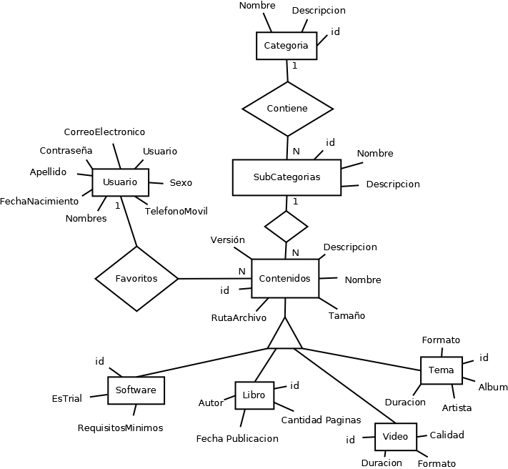

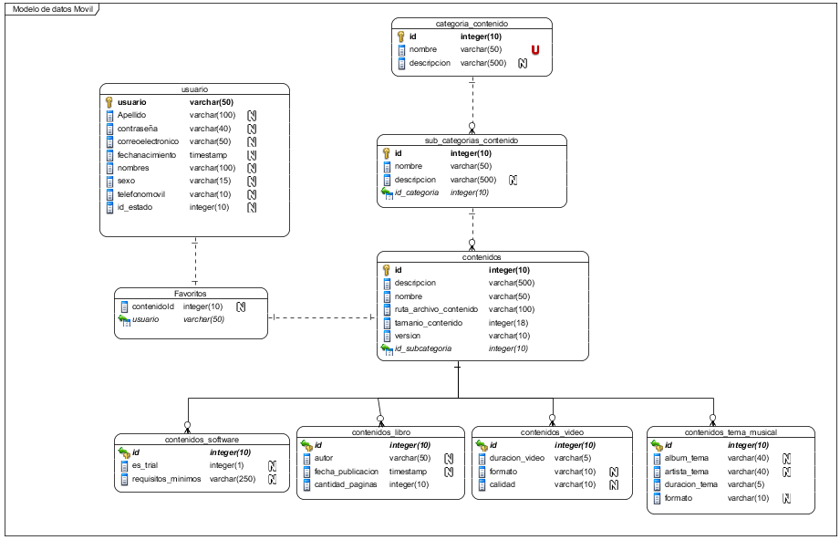

### Contenidos

**Detalle:** Tabla en la cual se registrará toda la formación común a todos los contenidos. El objetivo es lograr que el usuario pueda visualizar la información que se desplego en pantalla la última vez que estableció conexión con el servidor. De esta tabla solo nos interesan mostrar algunos datos, como nombre, descripción pero replicamos exactamente igual al servidor para mantener un modelo común.

**Clase persistente:** DMContenido.java

**Columnas**

|  |  |  |  |  |
| --- | --- | --- | --- | --- |
| **Nombre** | **Tipo** | **Null** | **Único** | **Notas** |
| Id | Integer(10) | No | Si | Identificador de Contenido. |
| Descripción | Varchar(500) | No | No | Descripción sobre el contenido publicado. |
| Nombre | Varchar(50) | No | Si | Nombre del contenido publicado. |
| Ruta_archivo_contenido | Varchar(100) | No | Si | Ruta al binario correspondiente al contenido en el sistema de archivos. |
| Tamanio_contenido | Integer(18) | No | No | Tamaño en MB del binario. |
| Versión | Varchar(10) | No | No | Versión vigente del contenido. |
| Id_subcategoria | Integer(10) | No | No | Subcategoría del contenido. |

**Restricciones**

|  |  |  |
| --- | --- | --- |
| **Nombre** | **Columnas** | **Notas** |
| Pk_contenido | Id | Clave primaria del contenido. |
| U_nombre_contenido | Nombre | Unicidad de nombre. |
| U_ruta_contenido | Ruta_archivo_contenido | Unicidad de ruta. |
| Fk_subcategoria_contenido | Id_subcategoria | Clave foránea a tabla de subcategorías de contenido. |

### sub_categorias_contenido

**Detalle:** Tabla para el registro de las subcategorías, cumple con el mismo objetivo que la tabla contenido mencionada anteriormente.

**Clase persistente:** DMSubCategoriaContenido.java

**Columnas**

|  |  |  |  |  |
| --- | --- | --- | --- | --- |
| **Nombre** | **Tipo** | **Null** | **Único** | **Notas** |
| Id | Integer(10) | No | Si | Identificador de la su categoría. |
| Nombre | Varchar(5) | No | Si | Nombre de la su categoría. |
| Descripción | Varchar(500) | Si | No | Descuento de la sub categoría. |
| Id_categoria | Integer(10) | No | No | Categoría de contenido a la que pertenece. |

**Restricciones**

|  |  |  |
| --- | --- | --- |
| **Nombre** | **Columnas** | **Notas** |
| Pk_sub_categoria_contenido | Id | Clave primaria de tabla de sub categorías. |
| Fk_categoria_contenido | Id_ categoria | Clave foránea a la tabla de categorías. |
| U_nombre_subcategoria | Nombre | Unicidad de nombre. |

### categorías_contenido

**Detalle:** Categorías en las que se agrupan los diferentes contenidos publicados en el sistema, algunas de éstas pueden ser Deportes, Educación, Salud, etc.

**Clase persistente:** DMCategoriaContenido.java

**Columnas**

|  |  |  |  |  |
| --- | --- | --- | --- | --- |
| **Nombre** | **Tipo** | **Null** | **Único** | **Notas** |
| Id | Integer(10) | No | Si | Identificador de las categorías de contenido. |
| Nombre | Varchar(50) | No | Si | Nombre de la categoría de contenidos. |
| Descripción | Varchar(500) | Si | No | Descripción de la categoría de contenido. |

**Restricciones**

|  |  |  |
| --- | --- | --- |
| **Nombre** | **Columnas** | **Notas** |
| Pk_categoria_contenido | Id | Clave primaria de la tabla de categorías de contenido. |
| U_nombre_auditoria_objeto | Nombre | Unicidad del nombre. |

### Usuario

**Detalle:** Tabla para el registro de los usuarios en el sistema. Contiene todos los datos comunes a los diferentes tipos de usuarios definidos en el sistema.

**Clase persistente:** DMUsuario.java

**Columnas**

|  |  |  |  |  |
| --- | --- | --- | --- | --- |
| **Nombre** | **Tipo** | **Null** | **Único** | **Notas** |
| Usuario | Varchar(50) | No | Si | Identificador de usuario. |
| Apellidos | Varchar(100) | Si | No | Nombres del usuario. |
| Contrasenia | Varchar(40) | No | No | Contraseña del usuario. |
| Correo_electronico | Varchar(50) | No | Si | Email del usuario. |
| Fecha_nacimiento | Timestamp | Si | No | Fecha de nacimiento del usuario. |
| Nombres | Varchar(100) | Si | No | Nombres del usuario. |
| Sexo | Varchar(15) | No | No | Sexo del usuario. |
| Teléfono_movil | Varchar(10) | No | No | Teléfono móvil del usuario. |
| Id_estado | Integer(10) | No | No | Estado del usuario. |

**Restricciones**

|  |  |  |
| --- | --- | --- |
| **Nombre** | **Columnas** | **Notas** |
| Pk_usuario | Usuario | Clave primaria de la tabla de usuarios. |
| Fk_usuario_estado | Id_estado | Clave foránea a la tabla de estados. |
| U_usuario_email | Correo_electronico | Unicidad del email. |

# Persistencia de datos en sistema de archivos

Por motivos de performance al momento de escalar la aplicación, se optó por la persistencia de los contenidos (archivos binarios) en el file system del servidor de aplicaciones. Éste directorio es configurable a nivel de Parámetros del sistema y respeta el siguiente patrón para cada uno de los usuarios proveedores registrados en el Marketplace:

{HOME_CONTENIDOS}/{USUARIO_PROVEEDOR}/temas_musicales/

{HOME_CONTENIDOS}/{USUARIO_PROVEEDOR}/videos /

{HOME_CONTENIDOS}/{USUARIO_PROVEEDOR}/software/

{HOME_CONTENIDOS}/{USUARIO_PROVEEDOR}/libros/

Donde

* **HOME_CONTENIDOS** es el directorio base configurado en la tabla de Parámetros del sistema.
* **USUARIO_PROVEEDOR** es el Nick del usuario proveedor del contenido a almacenar en el sistema de archivos

En una primera instancia los contenidos se almacenarán en el sistema de archivos del servidor de aplicaciones, eventualmente al momento de escalar la aplicación se podrá configurar el directorio base de los recursos en otro host (optimizado para el manejo de éste tipo de información) y realizar la carga de los mismos a través de la red (a través del protocolo FTP por ejemplo).